ZAPROSZENIE DO UDZIAŁU W SZKOLENIU

Profesjonalna obsługa klienta wewnętrznego i zewnętrznego:

BUDOWANIE PROFESJONALNYCH RELACJI Z KLIENTEM
Firma FPL z Łodzi jest firmą szkoleniowo-doradczą funkcjonującą od 1994 roku. Posiada bogate doświadczenie w prowadzeniu dużych projektów szkoleniowych i doradczych. Jest liderem
w badaniu i rozwijaniu inteligencji emocjonalnej, badaniu opinii pracowników oraz pozyskiwaniu
i prowadzeniu projektów szkoleniowych w ramach EFS. Do chwili obecnej współpracowała
z ponad 700 polskimi i międzynarodowymi organizacjami, zapewniając im wszechstronne doradztwo w zarządzaniu oraz najwyższej klasy szkolenia i coachingi, w szczególności w dziedzinie doskonalenia umiejętności handlowych i rozwijania kompetencji menedżerskich. Skutecznie bada i zarządza kompetencjami. Jest autorem Elektronicznych Systemów Ocen Okresowych Pracowników FPL Oceny® oraz testów psychometrycznych: test Inteligencji Emocjonalnej FPL EQ®, test Stylów Myślenia FPL CS® i test Wartości Zawodowych FPL PV®.
FPL jest licencjonowanym, wyłącznym partnerem amerykańskiej firmy The Brooks Group, jednej
z 10 najskuteczniejszych firm na świecie rozwijającej i szkolącej siły sprzedaży.
Obecnie FPL realizuje projekt, pod nadzorem Polskiej Agencji Rozwoju Przedsiębiorczości, pt. „Rozwój kompetencji społecznych MŚP”. Projekt jest finansowany ze środków Unii Europejskiej i budżetu państwa. Jest to projekt szkoleniowy typu otwartego – co oznacza, że w szkoleniach wziąć mogą udział pracownicy dowolnych firm, kwalifikujących się jako małe i średnie przedsiębiorstwa, czyli osoby samozatrudnione lub pracujące w firmie zatrudniającej łącznie mniej niż 250 pracowników oraz o rocznym obrocie nie przekraczającym 50 milionów euro lub rocznej sumie bilansowej nie przekraczającej 43 milionów euro. MŚP nie mogą mieć również znaczących powiązań kapitałowych z podmiotami zagranicznymi.

W szkoleniach uczestniczyć mogą wyłącznie osoby posiadające wykształcenie o profilu technicznym (lista zawodów i specjalności znajduje się w załączniku). Przynajmniej połowę przeszkolonych muszą stanowić osoby po 45 roku życia.

W ramach wspólnej inicjatywy FPL i FERROLI Poland, przygotowaliśmy serię dwudniowych szkoleń z zakresu BUDOWANIA PROFESJONALNYCH RELACJI Z KLIENTEM. Szkolenia są dedykowane klientom i partnerom FERROLI.

Szkolenia są w całości bezpłatne, dzięki finansowaniu ze środków Unii Europejskiej oraz budżetu państwa.

Zapraszamy do zapoznania się z warunkami uczestnictwa.

ZAKRES SZKOLENIA

Celem szkolenia jest podniesienie tych kwalifikacji i umiejętności związanych z budowaniem profesjonalnych relacji z klientem.

Po ukończeniu 2 dniowego szkolenia, każdy z uczestników będzie potrafił jeszcze lepiej:
- Skutecznie rozpoznawać typy klientów
- Stosować odpowiednie strategie badania potrzeb i oczekiwań, w zależności od typu klienta
- Prezentować ofertę w taki sposób, żeby trafiała w potrzeby danego klienta
- Radzić sobie z zastrzeżeniami i obiekcjami klientów
- Finalizować ustalenia i zamykać transakcję
- Inteligentnie wykorzystywać emocje w relacjach z klientem

Szkolenie jest prowadzone w formie atrakcyjnej dla uczestników - elementy wykładu są wprowadzeniem do interaktywnych ćwiczeń, zadań grupowych i innych aktywności, pomagających utrwalić zdobytą wiedzę.

Po zakończeniu szkolenia, uczestnicy otrzymują CERTYFIKATY.

ORGANIZACJA
Szkolenie jest dwudniowe, odbywa się we czwartek i piątek:
Harmonogram szkoleń. Potwierdzenie i weryfikacja tylko poprzez kontakt z pracownikiem FERROLI.
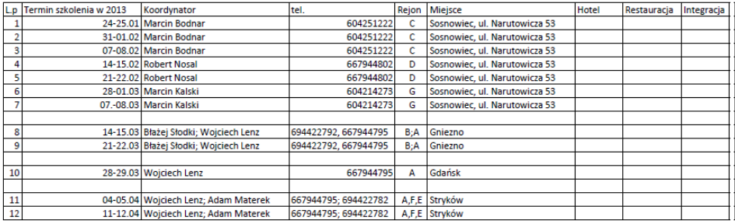
Zapraszamy na godzinę 8:30 w dniu XX. Nazwa hotelu i inne szczegóły zostaną podane po kontakcie z pracownikiem producenta.

Zapewniamy bezpłatnie pełne wyżywienie, zakwaterowanie
w hotelu oraz wieczór integracyjny. Po potwierdzeniu uczestnictwa.

WARUNKI UCZESTNICTWA W SZKOLENIU

Szkolenie jest w 100% finansowane z budżetu Państwa oraz środków Unii Europejskiej. Całkowite finansowanie obejmuje wszystkie koszty związane z odbyciem szkolenia, materiały dydaktyczne, nocleg w hotelu, pełne wyżywienie podczas 2 dni trwania szkolenia. Uczestnik nie ponosi żadnych kosztów udziału w szkoleniu.

W szkoleniu mogą uczestniczyć osoby, które ukończyły szkołę średnią lub studia wyższe w jednym z kierunków:
- architektura i urbanistyka;
- automatyka i robotyka;
- biocybernetyka i inżynieria biomedyczna;
- biotechnologia;
- budowa i eksploatacja maszyn;
- budownictwo;
- elektronika;
- elektrotechnika;
- geodezja i kartografia;
- górnictwo i geologia inżynierska;
- informatyka; inżynieria chemiczna;
- inżynieria materiałowa;
- inżynieria środowiska;
- mechanika;
- metalurgia;
- technologia chemiczna;
- telekomunikacja;
- transport;
- włókiennictwo;
- oraz dodatkowo energetyka.
Osoby, które ukończyły zasadniczą szkołę zawodową, nie mogą wziąć udziału w szkoleniu.

Jeżeli spełnia Pani/ Pan powyższy warunek, oraz jest osobą samozatrudnioną lub pracownikiem małego lub średniego przedsiębiorstwa, oraz chce wziąć udział w szkoleniu, prosimy o przesłanie kompletu wypełnionych dokumentów do przedstawiciela FERROLI Poland do dnia 00.00. 2013r.

W przypadku pytań, dotyczących dokumentacji i zasad wypełniania, prosimy o kontakt z pracownikiem FERROLI Poland.

Przykładowe ramy szkolenia – mogą ulec zmianie z przyczyn nie zależnych od organizatora.
Dzień pierwszy | Rejestracja: | 8:30 - 9:00
 | Czas dla FERROLI Poland Sp. z o.o./Sponsora | 9:00 – 10:00
 | Szkolenie | 10:00 -18:00 (w tym czasie 2 przerwy kawowe + przerwa obiadowa 1h)
 | Integracja po kolacji/Hotel dla osób, które zgłosiły to odpowiednio wcześniej do pracownika producenta. | Po 20.00- FERROLI Poland/Sponsor
Dzień drugi | Czas dla FERROLI Poland Sp. z o.o. | 9:00 – 10:00
 | Szkolenie | 10:00 -18:00 (w tym czasie 2 przerwy kawowe + przerwa obiadowa 1h)

Organizator zastrzega sobie prawo odwołania szkolenia bez podawania przyczyny.

